2020 吉林省高校大学生机器人大赛

智能无人机仿真挑战项目

2020 吉林省高校大学生机器人大赛智能无人机仿真挑战项目专家委员会

2020 年 9 月

目 录
一、项目简介 ..................................... 2
二、赛项说明 ..................................... 2
三、比赛仿真要求 ... .............................. 3四、评分标准 ..................................... 4
五、赛制与赛程 ................................... 5

项目简介
近年来，空中机器人技术在各行各业的应用日益广泛，在消费级领域持续火热，在行业应用领域如农业植保、电力巡检、安防、物流、航拍测绘等市场大放异彩。随着需求的日益聚焦，多旋翼无人机技术和VTOL 技术日益成熟，已经发展出了规模庞大的爱好者团体和诸多新兴的民用无人机技术公司。根据防疫需要也为了减少硬件平台的依赖并降低开发门槛，更加突出无人机控制算法在比赛策略中发挥的效果，从而开展该项赛事。该项比赛所有硬件设备均由计算机模拟实现，简化比赛系统复杂度，较少硬件需求，可控性好、无破坏、可重复使用，不受系统集成、飞行保障、硬件条件和场地环境的限制。
本项目模仿复杂的工作环境，无人机需要在仿真场景内完成slam建图、避障、路径规划、目标识别等技术应用，极具挑战性。
在规定的比赛场景中，参赛者可自由发挥，加入尽可能多的功能算法。鼓励尝试多种控制形式。

赛项说明
裁判委员会组建办法该子项目裁判遴选遵循以下原则：
•原则上裁判委员会成员由各个参赛队指导教师自由报名，经技术委员会考核通过的专业老师来承担；
•专业原则，必须对该赛项内含的专业知识精通，且熟通整个赛项裁定的得分点，对竞赛规则较为熟练；该子项目裁判的配置原则：
•裁判员一般为一主两副配备，副裁判负责赛程各个赛点的跟踪记录数据等工作，主裁判负责全局赛事情况，根据副裁判提供的数据，做出裁决；
•裁判委员会在裁决过程中接受各个参赛队伍的场外监督，接受技术委员会的技术指导和监督；裁判委员会一般在赛前两个小时之前公布并公示。裁判的责任：
•执行比赛的所有规则。
•监督比赛的犯规现象。
•记录比赛的成绩和时间。
•核对参赛队员的资质。
•审定参赛源代码等是否符合比赛要求。
每场比赛将委派三名裁判执行裁判工作，裁判员在比赛过程中所作的裁决为比赛权威判定结果不容争议，参赛队伍必须接受裁判结果

比赛仿真要求

3.1平台要求
此次大赛采用统一、标准的仿真平台，场地模型及无人机模型，相关资料请加入QQ群：1033766449获取信息。

3.2算法要求

3.2.1雷同校验
- 比赛用的源代码得接受裁判员审核检测。
- 裁判员有开始比赛和结束比赛的权利。

3.3.2程序导入
- 得到许可后裁判将程序导入比赛要求的环境中。

3.3.3比赛开始及结束
- 每轮比赛根据裁判发出的开始结束信号进行。

3.3.5比赛中对仿真环境中机器人行为的限制
- 机器人在算法运行期间，若暂停移动时间超过30秒，将视为比赛结束。.

评分标准
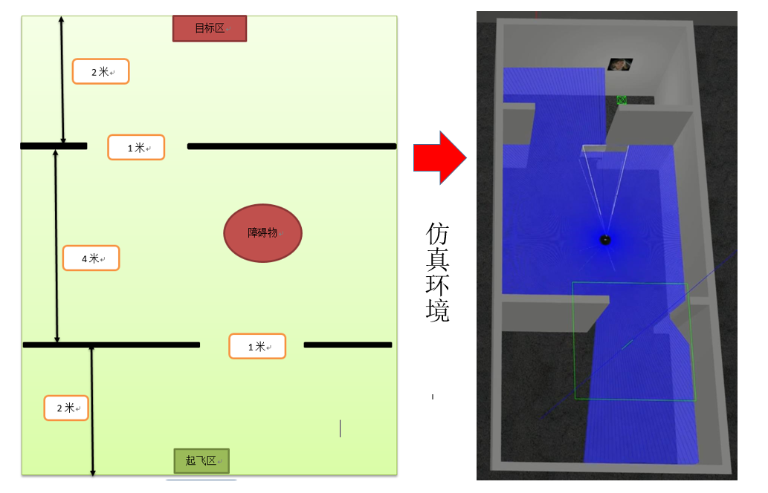
序号 | 测评项目 | 分值 | 说明
1 | 自主起飞悬停 | 10分 | 飞行器维持稳定的飞行高度5.0 秒以上飞行高度要大于50cm。
2 | 正确穿越第一扇门 | 15分 | 飞行器完全穿越第一扇门
3 | 正确绕过第一个障碍物 | 20分 | 飞行器完全绕过障碍物
4 | 正确通过第二扇门 | 15分 | 飞行器完全穿越第二扇门
5 | 正确识别目标 | 30分 | 飞行器悬停在目标物前方，终端正确识别出目标物
6 | 自主降落 | 10分 | 飞行器正确识别出标识后自主降落，并记录其完成时间。

说明：
- 需要按照规定顺序完成任务；
- 仿真中如果出现炸机即视为挑战失败；
- 根据参赛队伍数量比赛进行1轮或多轮，选取参赛队的最好成绩作为最终成绩，先根据得分进行排名，如果得分相同，则用时少的队伍排名靠前。

赛制与赛程
该子项目采取赛前抽号，按抽取顺序进行竞赛；所有参赛程序不得雷同（官方提供的公共代码除外）。竞赛评判日的前一天，将相关代码环境及参赛队代码操作说明发送到邮箱：826547902@qq.com。
若竞赛方式有变动，将在QQ群（群号：1033766449）内另行通知。

